[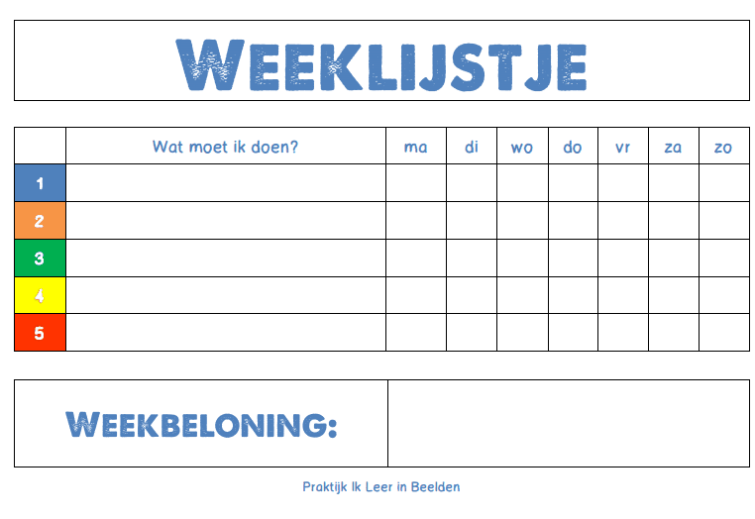](http://www.google.nl/url?sa=i&rct=j&q=&esrc=s&source=images&cd=&cad=rja&uact=8&ved=0ahUKEwiFxcWKk_vYAhVMuVMKHWUWDwUQjRwIBw&url=http://www.ikleerinbeelden.nl/category/beelddenken-planning/&psig=AOvVaw2tq8flazsoW8NGAUEYnXZo&ust=1517245715863391)